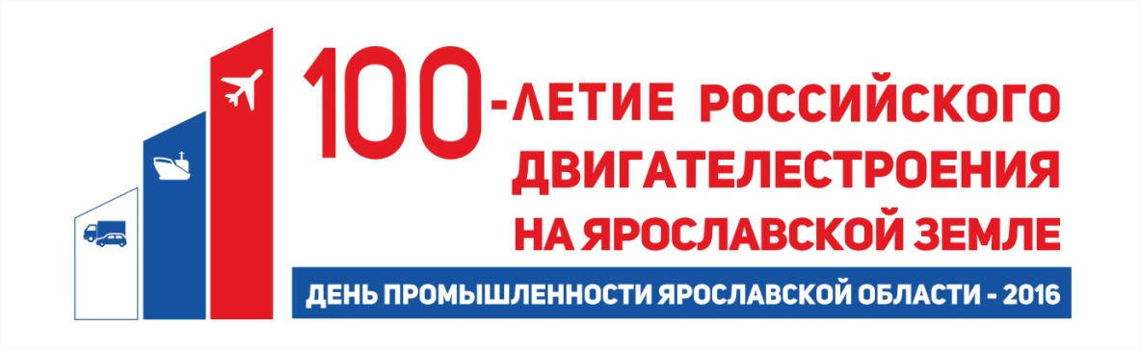
Программа проведения конгрессно-выставочного мероприятия
«100-летие российского двигателестроения на Ярославской земле»
(«День промышленности Ярославской области»)» (программа уточняется)
19 октября 2016 г., г. Ярославль*/КЗЦ «Миллениум»

Запланированы мероприятия:

— Межрегиональная научно-промышленная выставка «Промышленность. Инновации. Современные технологии»

Работа Круглых столов и Научно-практической конференции:

— Научно-практическая конференция «Формирование и развитие экспортного потенциала региона: практика и перспективы»
— Круглый стол «Эффективные модели взаимодействия образовательных организаций и бизнес-структур в интересах развития приоритетных отраслей экономики»
— Круглый стол «Финансирование проектов в сфере промышленности»
Открытие работы Межрегиональной биржи субконтрактов

Презентация промышленного и инвестиционного потенциала Злинского края, Чехия Презентация Центра полимерных технологий, г.Злинь, Чехия

Обход официальной делегацией Межрегиональной научно-промышленной выставки «Промышленность. Инновации. Современные технологии»

Торжественная церемония передачи юбилейных изданий, посвященных 100-летию ПАО «Автодизель» (ЯМЗ) и ПАО «НПО «Сатурн» в Российскую государственную библиотеку и Ярославскую областную универсальную научную библиотеку им. Н.А. Некрасова

Расширенное рабочее заседание по вопросам реализации промышленной политики в Российской Федерации и Ярославской области
— Торжественное награждение победителей областного конкурса «Лучшие промышленные предприятия Ярославской области»
— Торжественное награждение работников промышленных предприятий в рамках празднования 100-летия российского двигателестроения

Отраслевое совещание Минпромторга России, направленное на содействие продвижению отечественного двигателестроения и реализации мероприятий в рамках программ импортозамещения

С программой проведения Дня промышленности можно ознакомиться на официальном сайте мероприятия http://деньпромышленности.рф/. Предварительная регистрация участников осуществляется на сайте в разделе «Регистрация».
Справочная информация по тел. (4852) 32-88-85, 21-81-44 и эл. почте prestpp@yartpp.ru.

